附件1

中医脉诊设备产品注册审查指导原则

本指导原则旨在指导注册申请人对中医脉诊设备注册申报资料的准备及撰写，同时也为技术审评部门审查注册申报资料提供参考。
本指导原则是对中医脉诊设备的一般要求，申请人应依据产品的具体特性确定其中内容是否适用。若不适用，需具体阐述理由及相应的科学依据，并依据产品的具体特性对注册申报资料的内容进行充实和细化。
本指导原则是供注册申请人和技术审评人员使用的指导性文件，但不包括审评审批所涉及的行政事项，亦不作为法规强制执行，应在遵循相关法规的前提下使用本指导原则。如果有能够满足相关法规要求的其他方法，也可以采用，但是需要提供详细的研究资料和验证资料。
本指导原则是在现行法规和标准体系以及当前认知水平下制定，随着法规和标准的不断完善，以及科学技术的不断发展，相关内容也将适时进行调整。

一、适用范围
本指导原则适用于中医脉诊设备。根据《医疗器械分类目录》，申报产品的管理分类为Ⅱ类，管理代号为20中医器械-01中医诊断设备-01脉诊设备，指通常由主机、加压装置和压力传感器组成。经压力传感器通过皮表对桡动脉及周边组织的腕部寸、关、尺部位以无创的方式，在施加外力的条件下进行脉图采集的设备。本指导原则同样适用于中医临床采集、存储脉象数据，计算脉象参数信息的设备。包含中医脉图数据采集、存储、参数计算功能的组合式医疗器械的相关部分可参考本指导原则执行。

二、注册审查要点

（一）监管信息
注册申请人（以下简称申请人）需要描述申报产品的管理类别、分类编码、产品名称的确定依据。
1.产品名称
产品的命名应符合《医疗器械通用名称命名规则》《中医器械通用名称命名指导原则》和国家标准、行业标准上的通用名称要求。产品名称由一个核心词和不超过三个的特征词组成，如“脉象信息采集系统”“脉诊仪”。
2.分类编码
根据《医疗器械分类目录》，分类编码为20-01-01，管理类别为Ⅱ类。
3.注册单元划分的原则和实例
注册单元划分应符合《医疗器械注册单元划分指导原则》的要求，原则上以申报产品的技术原理、结构组成和适用范围为划分依据。性能差异较大、核心功能的实现原理差异较大、结构组成差异较大的应考虑划分为不同的注册单元。
例如：按照产品加压方式区分为自动加压/手动加压，需划分为不同的注册单元。按照同时采集脉搏信号的个数分为单点、多点传感器，需划分为不同的注册单元。

（二）综述资料
1.产品描述
1.1设备的结构组成
中医脉诊设备通常包含压力传感器、加压装置、数据采集部件。不同类型的脉诊产品可能包含：电脑主机、软件、显示设备，以及其他为实现中医脉象数据采集、存储、计算功能而配合使用的模块或部件。 产品典型结构示意图见图1。
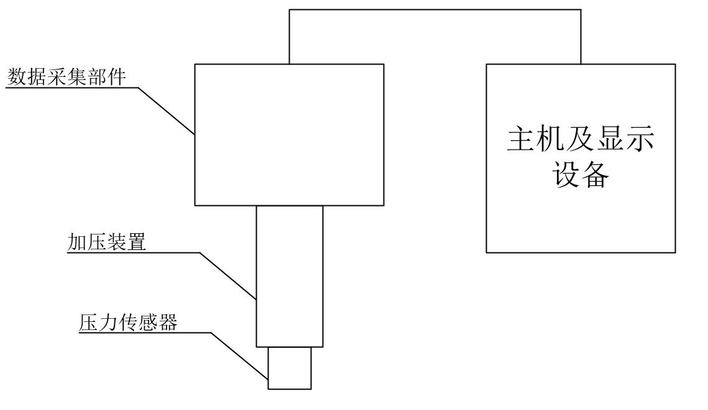
图1 脉诊仪产品典型结构示意图

申请人应详细描述产品结构组成（含配合使用的附件）、主要功能及其组成部件（关键组件和软件）的功能，产品图示（含标识、接口、操控面板、应用部分等细节），含有多个组成部分的，应说明其连接或组装关系。
1.2工作原理
中医脉诊设备通过加压装置将压力传感器压至腕部桡动脉寸、关、尺部位，并施加不同的压力，通过数据采集部件及其他配合使用的模块实现对中医脉象数据的采集、存储、计算等功能。
按照操作方式分为自动加压和手动加压，手动加压为操作者采用手动的方式操作加压装置，实现申报产品施加在桡动脉采集位置的压力变化。自动加压为申报产品可以通过电子装置实现施加在桡动脉采集位置的压力变化。
根据加压装置的工作原理，自动加压一般分为气动加压和电机加压两种方式。气动加压装置通过可调节内部压力的气囊与传感器连接，通过改变气囊内压强来推动压力传感器，实现不同压力下采集脉图数据。电机加压装置通过电机推动压力传感器实现不同压力下采集脉图数据。
申请人应根据申报产品特点明确加压装置的工作原理、加压装置与压力传感器的连接方式。
产品工作原理见图2。
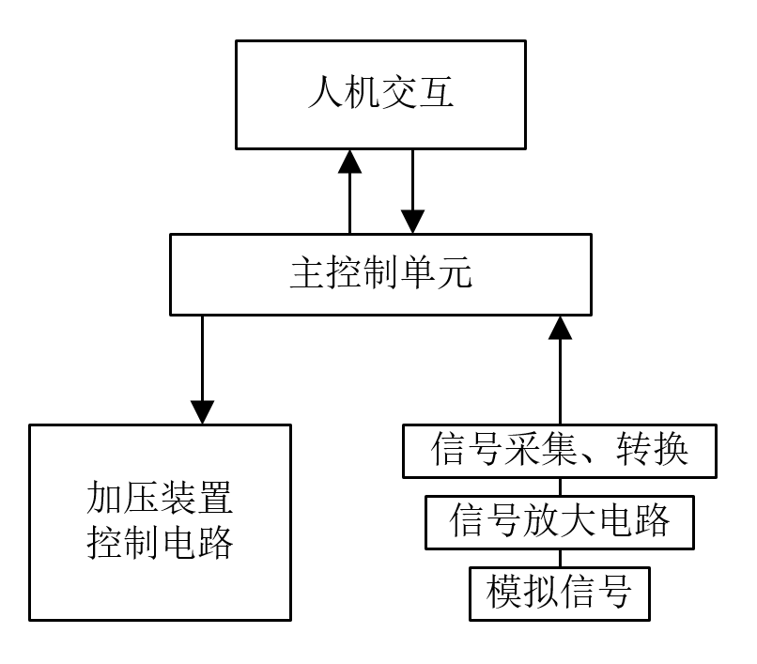
图2 产品的工作原理图

1.3型号规格
对于存在多种型号规格的产品，应当明确各型号规格的区别。应当采用对比表或带有说明性文字的图片、图表，描述各种型号规格的结构组成（或配置）、功能、产品特征和运行模式、技术参数等内容。
1.4包装说明
申请人应详细描述申报产品中注册单元所有产品组成的包装情况，说明包装清单和包装方式，提供包装图示。
1.5研发历程
应描述申报产品的研发背景和目的，如申报产品的研发历史概述、历次注册申请提交的信息。
1.6与同类和/或前代产品的参考和比较
对于研发参考的同类产品或前代产品，应说明选择其作为研发参考的原因。同时列表说明申报产品与研发参考产品在工作原理、结构组成、性能指标及适用范围等方面的异同。
区别于其他同类产品的特征是技术审评的关注点，如设备适用范围、结构组成、性能指标等。
2.适用范围和禁忌证
2.1适用范围
申请人应依据临床评价资料并结合相关临床诊疗规范来明确申报产品的适用范围。
中医脉诊设备的预期用途应体现其临床应用范围。例如：用于中医脉诊。
明确操作者应当具备相关中医专业从业资质。例如：具有中医医师资格证的专业人士。
2.2预期使用环境
在医疗机构使用。预期使用环境的信息应当明确该产品预期使用的地点，还应明确可能影响其安全性和有效性的环境条件，如温度、湿度、压力、移动、振动、海拔等。
2.3适用人群与禁忌证
申请人应说明申报产品适用人群的标准。
中医脉诊设备禁忌证一般包括：
2.3.1腕关节损伤、腕部皮肤破损者；
2.3.2桡动脉搏动消失（无脉症）患者，桡动脉解剖位置异常（斜飞脉或反关脉）患者；
2.3.3肢体震颤，如帕金森患者；
2.3.4采集装置原材料过敏者。

（三）非临床资料
1.产品风险管理资料
主要的风险包括生物学危害、环境危害、与使用有关的危害、软件危害、功能失效及老化有关的危害等，应按照GB/T 42062《医疗器械风险管理对医疗器械的应用》的要求对每种可能涉及的危害识别评估，为降低风险所执行风险控制，剩余风险的可接受性评定，产品受益相比综合评价，并形成风险分析管理报告。
2.医疗器械安全和性能基本原则清单
参考《医疗器械安全和性能基本原则符合性技术指南》的要求，根据《医疗器械安全和性能的基本原则》中的各项要求明确适用性。对于不适用的要求，应当逐项说明不适用的理由。对于适用要求，应逐项说明为符合要求所采用的方法，以及证明其符合性的文件。关于证明各项要求符合性的文件，如果包含在产品注册申报资料中，应当说明其在申报资料中的具体位置。对于未包含在产品注册申报资料中的文件，应当注明该证据文件名称及其在质量管理体系文件中的编号。
3.产品技术要求及检验报告
3.1申报产品适用标准情况
注册申请人需列表说明申报产品执行和参考的国家标准和行业标准。
中医脉诊设备适用的标准为：YY/T 1489《中医脉图采集设备》，电气安全应符合GB 9706.1的要求，电磁兼容应符合YY 9706.102的要求。
3.2产品技术要求
注册申请人应按照《医疗器械产品技术要求编写指导原则》编写产品技术要求，结合申报产品的特点设置条款。
产品技术要求明确产品规格型号及划分说明。要注明软件发布版本、软件版本命名规则，其中软件版本命名规则需与质量管理体系保持一致。
产品技术指标可参考YY/T 1489《中医脉图采集设备》。
3.2.1工作条件。
3.2.2外加力学量施加装置的安全限值。
3.2.3外加力学量的准确性。
3.2.4脉压准确性。
3.2.5脉率准确性。
3.2.6泄压功能。
3.2.7传感器有效几何尺寸。
3.2.8动态放大器的时间常数。
3.2.9工作噪声。
3.2.10外观。
除参考行业标准YY/T 1489的要求外，软件功能及网络安全应参照相关法规根据产品的实际情况编写，如参数采集功能。电气安全应符合GB 9706.1的要求；电磁兼容应符合YY 9706.102的要求。
3.3检验报告

注册申请人应提供产品检验报告，产品检验报告应符合国务院药品监督管理部门的要求，可以是医疗器械注册申请人的自检报告，也可以是委托具有医疗器械检验资质的医疗器械检验机构出具的检验报告。
检验报告提供软件版本界面照片或列明软件版本信息，有用户界面的软件体现软件发布版本、软件完整版本，无用户界面的软件体现软件完整版本。
同一注册单元内注册检验代表产品确定原则和实例。
用于检验产品应当能够代表申请注册产品的安全性和有效性，应充分考虑产品功能、结构组成、控制方式及其他风险等方面；代表产品应是功能、配置最齐全、结构最复杂、风险最高的产品。
注册单元内各型号的主要安全指标、性能指标不能被代表型号全部涵盖时，则应选择涵盖安全指标、性能指标最多的产品作为代表产品，还应考虑其他型号中未被代表型号所涵盖的安全指标及性能指标。
与性能和安全项目关注点不同，电磁兼容方面的典型性产品应充分考虑注册单元内不同型号之间电磁兼容特点和差异。
4.研究资料
4.1生物相容性研究
依据 GB /T 16886.1标准要求开展生物学评价。按照患者直接接触具体部件进行相应的评价。设备一般与人体皮肤接触的部件有传感器、加压装置、辅助采集模块。例如，传感器与腕部皮肤短期接触，按照GB /T 16886.1标准的要求，生物相容性评价至少应考虑以下方面的要求：细胞毒性、致敏、刺激或皮内反应。对不同接触类型的部件应分别进行评价。豁免进行试验的项目宜给出充分理由和论证。
4.2软件研究
产品结构组成中若包含作为医疗器械组成部分的软件，应参照《医疗器械软件注册审查指导原则（2022年修订版）》的要求提供研究资料，内容包括基本信息、实现过程、核心功能、结论等内容，详尽程度取决于软件安全性级别（严重、中等、轻微）。其中，基本信息包括软件标识、安全性级别、结构功能、物理拓扑、运行环境、注册历史，实现过程包括开发概况、风险管理、需求规范、生存周期、验证与确认、可追溯性分析、缺陷管理、更新历史，明确核心功能、核心算法、预期用途的对应关系。软件功能的验证与确认至少应体现适用范围中宣称的测量功能，且应当与其它申报资料保持一致。
产品若具备电子数据交换、远程控制或用户访问功能的独立软件和含有软件组件的产品，应当参照《医疗器械网络安全注册审查指导原则（2022年修订版）》提供研究资料，基本信息包括软件信息、数据架构、网络安全能力、网络安全补丁、安全软件，实现过程包括风险管理、需求规范、验证与确认、可追溯性分析、更新维护计划，漏洞评估明确已知漏洞相关信息。应提交自研软件网络安全研究报告。
4.3清洁消毒研究
申请人应开展清洁消毒研究。申报产品在使用前应对与患者接触部件进行清洁消毒处理。应当明确推荐的清洗和消毒工艺（方法和参数）、工艺的确定依据以及验证的相关研究资料。
5.稳定性研究
使用期限一般主要取决于使用过程中部件、元器件的损耗、老化等，注册申请人应按照声称的使用期限对设备进行老化/疲劳试验，也可对影响设备使用期限的关键部件进行老化/疲劳试验，例如设备中不可更换（或更换成本高）的部件，并提供相应的研究资料。研究资料应能证明上述部件按照所声称的使用期限，经过老化/疲劳试验后，产品性能和安全仍符合预期的要求。使用期限也可基于已有数据进行合理的推断、分析、计算得出，但应提供详细的说明及支持性资料。可参考《有源医疗器械使用期限技术审查指导原则》的要求。
注册申请人对包装和产品进行模拟试验，模拟在贮存和运输过程中，遇到极端情况时，例如环境（温湿度、气压等）变化、跌落、振动、加速度等，产品不会发生性能、功能改变，包装系统具有保护产品的能力。经过模拟试验后，观察包装外观是否有不可接受的异常现象，对产品进行性能测试，证明运输和环境测试后产品能够保持其完整性和功能性。环境试验可参考GB/T 14710的要求。
6.其他研究资料
除根据申报产品适用范围和技术特征提供非临床研究综述外，还应针对中医脉诊设备产品的具体特点，提供产品准确性的研究资料，如：数据采集准确性研究资料、参数计算准确性研究资料。
注明所有参数对应的定义信息，如h1定义为脉图最高点距离时间轴的长度。

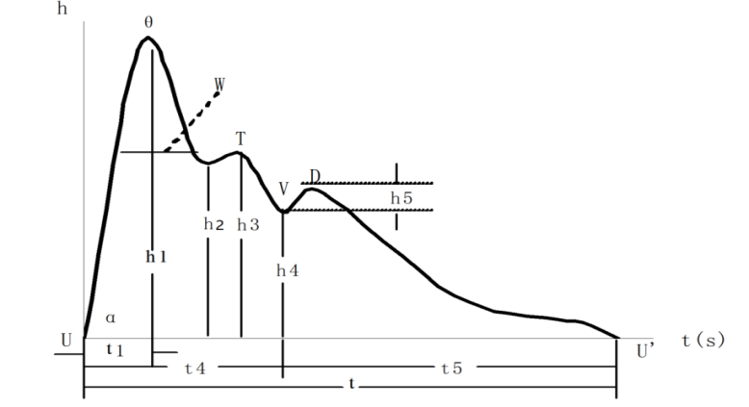
图3 脉图参数示意图

（四）临床评价资料
中医脉诊设备的临床评价应遵循该类产品研发的基本规律以及中医理论和实践，通过科学的过程来评估产品临床疗效和潜在风险，最终确定产品在预期用途下的安全性和有效性，并为产品使用说明书的撰写提供依据。
申请人可参考《医疗器械临床试验质量管理规范》《医疗器械临床评价技术指导原则》《医疗器械等同性论证技术指导原则》《决策是否开展医疗器械临床试验技术指导原则》等相关要求开展中医脉诊设备的临床评价并提供临床评价资料。
建议申请人结合中医脉诊设备的风险和受益，选择合理的临床评价路径，论证其临床应用的安全有效性。

（五）产品说明书和标签样稿
1.申报产品的说明书、标签样稿应当符合《医疗器械说明书和标签管理规定》以及GB 9706.1、YY 9706.102中有关要求，除此之外，说明书中还应包含以下内容：
1.1明确申报设备的消毒方式。
1.2明确申报设备的有效期。
1.3应说明申报设备的安装、拆卸、更换方式。
1.4使用说明任何意外情况时，操作者快速安全地从患者身上移除脉象采集设备的加压装置的操作步骤及方法。
产品说明书的内容均应有明确的来源，与综述资料、研究资料及产品技术要求等注册申报资料的内容保持一致。说明书中涉及技术内容且产品技术要求中未包含的，应提交相应验证资料。
2.产品说明书还需结合产品特点明确以下内容：
2.1设备的注意事项及警告信息。
2.2注明本产品须在医疗机构中使用，操作者应当具备的相关专业资质，并在使用前请务必详细阅读使用说明书。
2.3设备电磁兼容的相关信息。应给出设备电磁兼容信息的相关说明及工作环境。
2.4注明所有采集参数对应的定义信息。
此外，说明书还应参考《医疗器械软件注册审查指导原则（2022年修订版）》体现软件的功能、使用限制、输入输出数据类型、必备软硬件、最大并发数、接口、访问控制、运行环境（若适用）、性能效率（若适用）等信息，明确软件发布版本；参考《医疗器械网络安全注册审查指导原则（2022年修订版）》提供网络安全说明和使用指导，明确用户访问控制机制、电子接口（含网络接口、电子数据交换接口）及其数据类型和技术特征、网络安全特征配置、数据备份与灾难恢复、运行环境（含硬件配置、外部软件环境、网络环境，若适用）、安全软件兼容性列表（若适用）、外部软件环境与安全软件更新（若适用）、现成软件清单（SBOM，若适用）等要求。
（六）质量管理体系文件
产品的质量管理体系文件应符合《医疗器械生产质量管理规范》的要求，并按《医疗器械注册申报资料要求及说明》提交资料。
应明确产品生产工艺过程，可采用流程图的形式，并说明其过程控制点，且应结合产品实际生产过程细化产品生产工艺介绍，应能体现出外协加工部分（如有）、半成品加工过程，工艺流程图中应明示关键工序、特殊过程（如有）、过程控制点、各生产检验工序对环境的要求、使用的相关设备及对设备精度的要求等相关信息。
应详细介绍研制场地、生产场地情况，并应结合前面介绍的产品加工工艺，以及工序和工位的划分、预计产量、生产线划分等实际需求细化研发、生产、检验、库房场地面积、环境控制等相关情况说明。
若产品有多个研制、生产场地，应概述每个研制、生产场地的实际情况。
三、参考文献
[1]中华人民共和国国务院.医疗器械监督管理条例:中华人民共和国国务院令第739号[Z].
[2]国家市场监督管理总局.医疗器械注册与备案管理办法:国家市场监督管理总局令第47号[Z].
[3]国家食品药品监督管理局.医疗器械说明书和标签管理规定:国家食品药品监督管理总局令第6号[Z].
[4]国家食品药品监督管理局.医疗器械分类规则:国家食品药品监督管理总局令第15号[Z].
[5]国家食品药品监督管理局.医疗器械通用名称命名规则：国家食品药品监督管理总局令第19号[Z].
[6]国家药品监督管理局.中医器械通用名称命名指导原则:国家药监局关于发布医用康复器械通用名称命名指导原则等6项指导原则的通告2021年第48号[Z].
[7]国家食品药品监督管理局.医疗器械分类目录:国家食品药品监督管理总局关于发布医疗器械分类目录的公告2017年第104号[Z].
[8]国家食品药品监督管理局.医疗器械注册单元划分指导原则:总局关于发布医疗器械注册单元划分指导原则的通告2017年第187号[Z].
[9]国家药品监督管理局.有源医疗器械使用期限注册技术审查指导原则:国家药品监督管理局关于发布有源医疗器械使用期限注册技术审查指导原则的通告2019年第23号[Z].
[10]国家药品监督管理局医疗器械审评中心.医疗器械软件注册审查指导原则（2022年修订版）:国家药监局器审中心关于发布医疗器械软件注册审查指导原则（2022年修订版）的通告2022年第9号[Z].
[11]国家药品监督管理局.医疗器械临床评价技术指导原则:国家药监局关于发布医疗器械临床评价技术指导原则等5项技术指导原则的通告2021年第73号[Z].
[12]国家食品药品监督管理局.医疗器械生物学评价和审查指南:关于印发医疗器械生物学评价和审查指南的通知2007年345号[Z].
[13]国家药品监督管理局.医疗器械产品技术要求编写指导原则:国家药监局关于发布医疗器械产品技术要求编写指导原则的通告2022年第8号[Z].
[14]国家药品监督管理局:医疗器械注册申报资料要求和批准证明文件格式:关于公布医疗器械注册申报资料要求和批准证明文件格式的公告2021年第121号[Z].
[15]GB 9706.1-2020,医用电气设备 第1部分：基本安全和基本性能的通用要求[S].
[16]YY 9706.102-2021,医用电气设备 第1-2部分：基本安全和基本性能的通用要求 并列标准：电磁兼容要求和试验[S].
[17]YY/T 0466.1-2016,医疗器械用于医疗器械标签、标记和提供信息的符号第1部分：通用要求[S].
[18]YY/T 1489-2016,中医脉图采集设备[S].
[19]GB/T 42062-2022,医疗器械风险管理对医疗器械的应用[S].
[20]WS/T367-2012,医疗机构消毒技术规范[S].

